

**FACULTAD DE INGENIERIA DE SISTEMAS**

ESCUELA ACADÉMICO PROFESIONAL DE SISTEMAS

SISTEMA DE CONTROL DE PAGOS PARA LA INSTITUCION EDUCATIVA PRIVADA ANGELES DE DIOS ATE _LIMA

Autores:

* Caceres Espinoza Erick
* Huaricancha Najera Rosmery
* Salazar Davila Fran
* Espinoza Chocse Piero
* Ramos Cairampoma Anderson

Asesor:

Coronel Castillo Eric Gustavo

Lima - Perú

2017

**ANTECEDENTES**

El centro educativo privado "ANGELES DE DIOS” realiza la cobranza de su mensualidad de los estudiantes en forma manual mediante boletas, estos datos también son registrados en un cuaderno para no sufrir pérdidas de las boletas como seguridad.

**DATOS GENERALES**

**NOMBRE**: Institución Educativa Privada "ANGELES DE DIOS”

**RUC:** 20509102962

**RESOLUCION DIRECTORAL:** 004047

**UBICACIÓN:** Av.28 de julio Mz K Lot 9-10

**TELEFONO:** 989362264

**¿QUIÉNES SON?**

IEP Ángeles de Dios nace con el fin de contribuiré con la educación de nuestro país, brindando una educación de calidad y excelencia, diferente al método educativo empleado en el servicio educativo nacional, marcando la diferencia en formación educativa.

IEP Ángeles de Dios fue creada el 30 de setiembre del 2004 siendo como promotora la Lic. Ana Córdova Flores con la resolución directoral N° 004047 emitido por la ugel 06 de ate vitarte, con la resolución de la secretaria general de ministerio de educación quienes autorizaron el servicio educativo del nivel primario, iniciando con cuatro aulas del primero al cuarto grado, posteriormente se dio la autorización para el nivel inicial, quintó y sexto de primaria, en la actualidad contamos con 140 alumnos distribuidos en nueve aulas quien reciben una formación integral de calidad y excelencia .

**OBJETIVOS**

* Alcanzar la excelencia académica.
* Brindar una formación integral basado en la calidad educativa.
* Enfatizar la información continua y la permanente capacitación del docente y administrativos.
* Continuar con la permanente mejora de la infraestructura y mobiliario, así como la adquisición de material educativo necesario.

**VISIÓN**

Somos una institución líder en la formación educativa y excelencia reconocida al nivel de la comunidad como promotora de una educación integral y generadora de desarrollo socio -educativo.

Educación íntegramente al niño (a) formamos una buena base en su aprendizaje cognitivo, en el aspecto emocional, en su forma de ser y en el aspecto espiritual; así lograr un niño(a) independiente, autosuficiente y con integridad para bien de su misma persona, de su amistad, de su familia, de la sociedad, de su patria y de la humanidad.

**MISIÓN**

Nuestra misión es brindar una formación integral al educando en los aspectos cognitivos, humanos y espirituales, contribuyendo a formar personas líderes y competitivas. Siendo nuestro pilar básico el potencial humano y espiritual. Educar día a día en formación de buenos hábitos ,corregir y cambiar los malos hábitos, darles pautas para un buen aprendizajes ,ser ejemplos y darles ejemplos (experiencias) para hacerle analizar y diferenciar las malas acciones delas buenas acciones ,formarlos en valores ,reconocer y resaltar sus virtudes , ayudar a que afloren y descubra sus talentos día a día , los valoren y los utilicen día a día, hacer conocer y reconocer a dios en su vida , en nuestro mundo; mencionado siempre sus derechos y deberes . Toda buena formación le va ayudar a comunicarse en armonía con su prójimo de su misma edad o personas mayores que ellos, y todo le va servir para reconocer que es feliz cada día de su vida, a pesar de las dificultades y/o problemas que con llevan cada día.

**ORGANIGRAMA**

PROMOTORA

DIRECCIÓN

PLANA DOCENTE

PLANA DOCENTE DE CURSOS EXTRACURRICULARES

AUXILIARES

COMITÉ DE AULAS

MADRE Y PADRE Y/O APODERADO

NIÑOS Y NIÑAS

**ANALISIS DE LA REALIDAD PROBLEMÁTICA**

* Actualmente el colegio privado ANGELES DE DIOS maneja el control de pagos mediante un cuaderno, lo cual hace muy deficiente los procesos de matrícula y pagos de pensiones.
* Al no tener un sistema de pagos presenta muchas dificultades a la hora de regularizar los pagos de las pensiones, por ende, desperdicia mucho tiempo en el control.

DIAGRAMAS DE CASO DE USOS DE SISTEMA

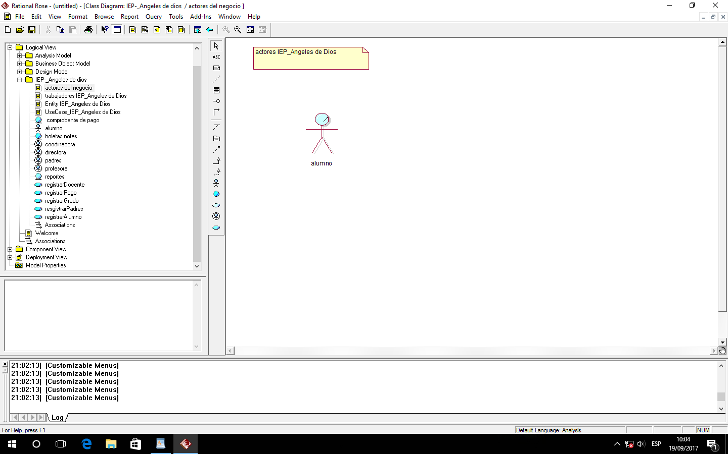ACTORES

TRABAJADORES

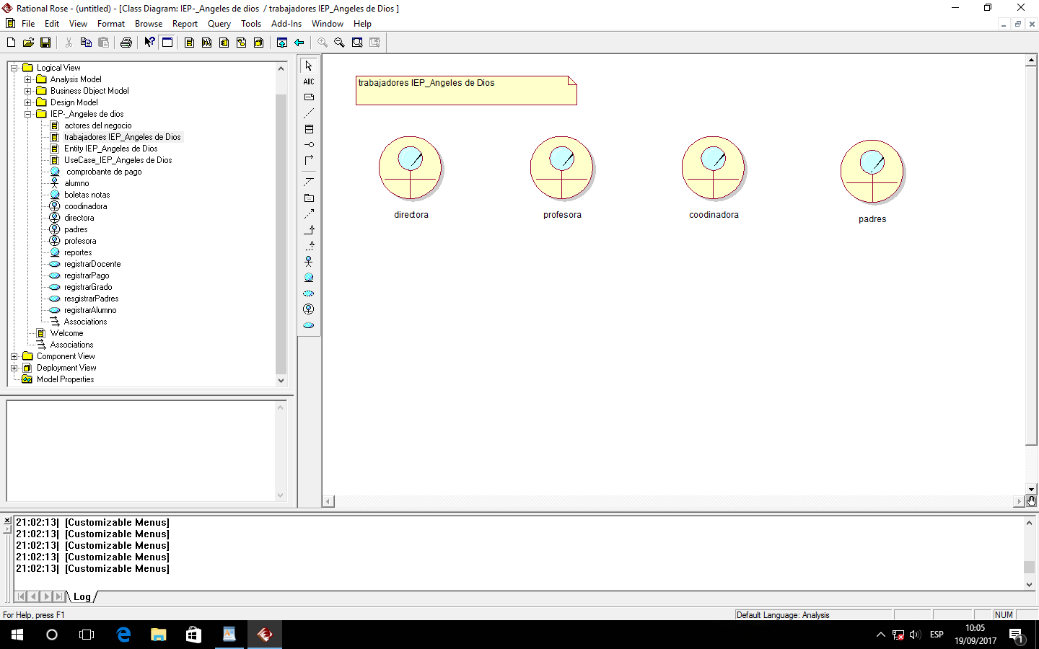

ENTIDADES

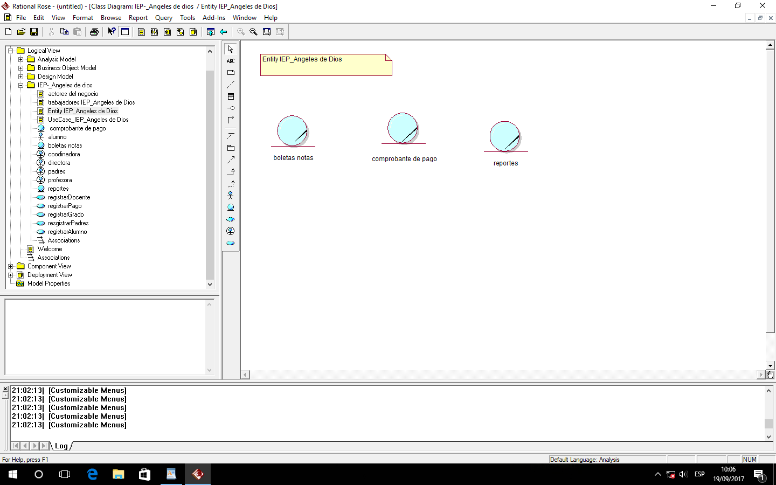

CASO DE USO DE NEGOCIOS

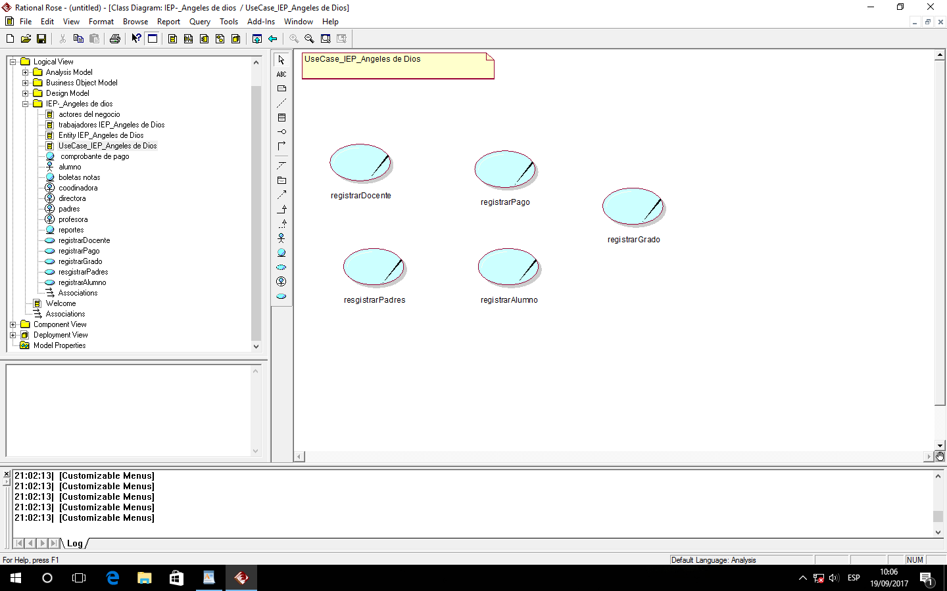

DIAGRAMA DE CASO DE USO DE NEGOCIO

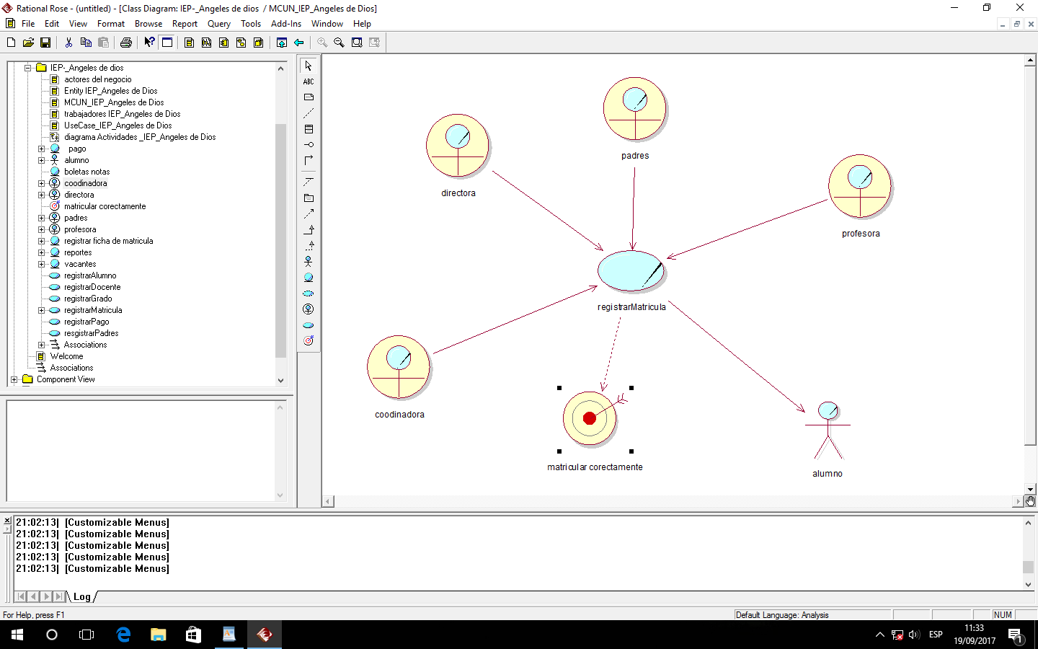

DIAGRAMA DE ACTIVIDADES

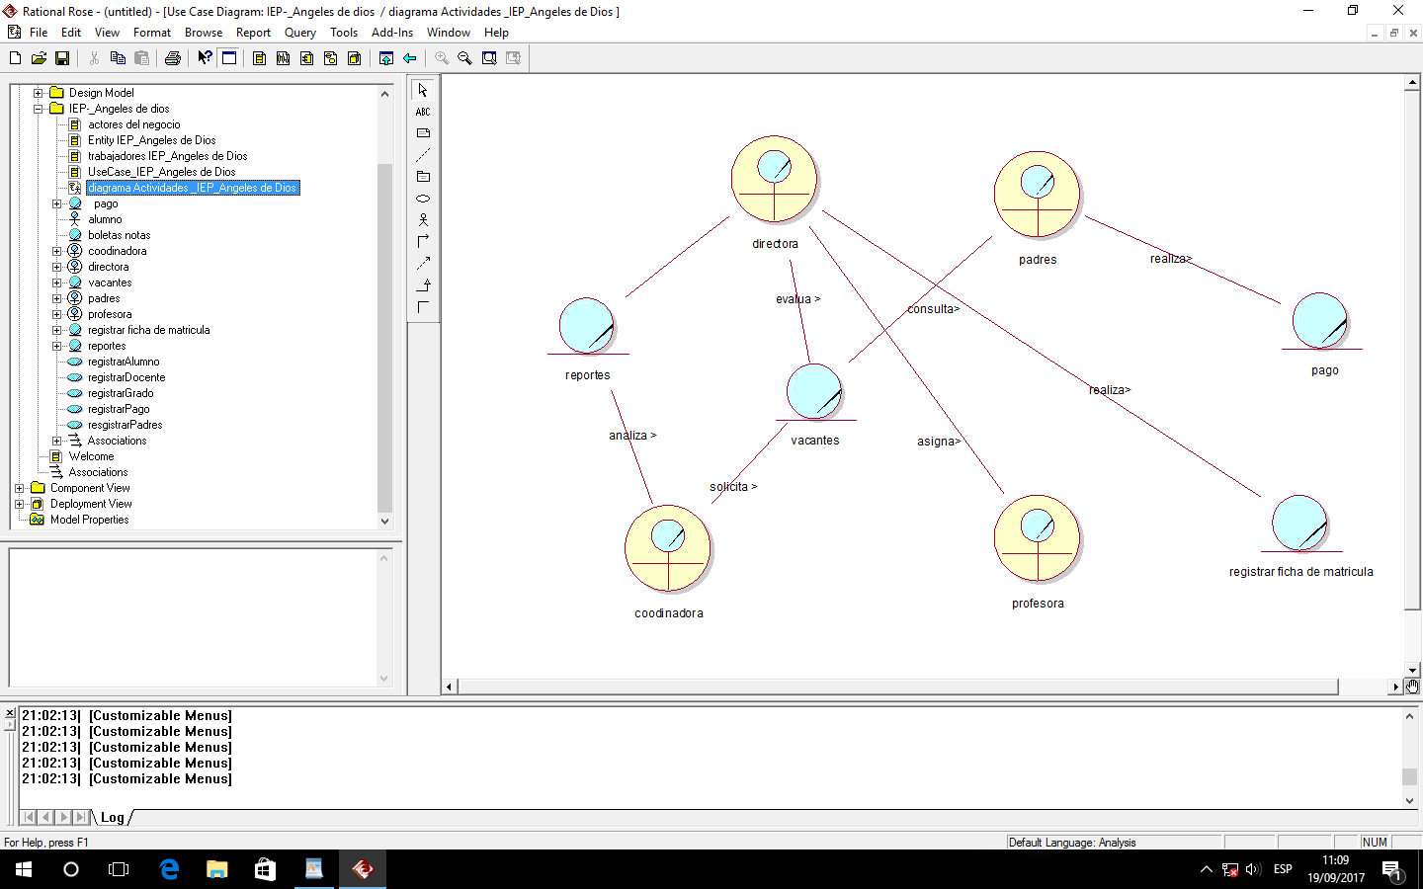

## 

## Especificación de Caso de Uso: Login/ Logout

|  |  |  |  |  |  |
| --- | --- | --- | --- | --- | --- |
| **TERMINOS** | **DEFINICION** | | | | |
| **Nivel del Caso de Uso:**  Negocio  Sistema de Información | | | | | | |
| **Nombre del Caso de Uso**: CU00001 Login/Logout | | | | | **Nro. de Orden**: 1 | |
| **Prioridad**:  Alta  Media  Baja | | | | | | |
| **Complejidad**:  Alta  Media  Baja | | | | | | |
| **Tipo de Caso de Uso:  Concreto  Abstracto** | | | | | | |
| **Descripción General** | Este caso de uso describe como el usuario se autentifica para ingresar al sistema. | | | | |
| **Precondición** | El usuario debe tener una cuenta de usuario (ID) | | | | |
| **Pos condiciones** | Condición de falla | | | No ingresa al sistema | |
| Condición de éxito | | | Ingresa al sistema mediante una sesión. | |
| **Nivel** | Primario | | | | |
| **Actores** | Principal | | Administrador, Secretaria Académica | | |
| Secundario | |  | | |
| **Evento Disparador** | Cuando el usuario selecciona la opción Login en el sistema. | | | | |
| **Flujo Básico - Login** | **Paso** | **Acción** | | | |
| 1a | El sistema muestra campos:   * Usuario * Contraseña | | | |
| 2a | El usuario ingresa su ID y su contraseña. | | | |
| 3a | El sistema lee el dato, y verifica si son correctos | | | |
| 4a | El sistema inicia la sesión del usuario presentando los servicios disponibles del sistema para el usuario. **BRN001** | | | |
| **Flujo Básico - Logout** | **Paso** | **Acción** | | | |
| 1b | El usuario selecciona la opción Logout en el sistema. | | | |
| 2b | El sistema cierra sesión y muestra la interfaz de inicio de sesión. | | | |
| **Flujo Alternativo 01** | **2a** | **Error de cuenta de Usuario** | | | |
| 2a.1 | El usuario ingresa de forma incorrecta su ID de usuario. | | | |
| 2a.2 | El sistema muestra un mensaje de error. | | | |
| **Flujo Alternativo 02** | **2a** | **Error de contraseña** | | | |
| 2a.1  **<Extend>:: Recuperar contraseña** | El usuario ingresa de forma incorrecta su contraseña, si desea sigue intentando de los contrario realiza recuperar contraseña. | | | |
| 2a.2 | El sistema muestra un mensaje de error. | | | |
| **Flujo Alternativo 03** | **2a.1** | **Error de ingreso contraseña por tercera vez** | | | |
| 2a.1.1 | El usuario ingresa su contraseña por tercera vez en forma incorrecta. | | | |
| 2a.1.2 | El sistema muestra un mensaje: “Se le enviara un mensaje a su email para recuperar la contraseña”. | | | |
| **Excepciones** | No aplica | | | | |
| **Extensión -Relación con otros Casos de Uso** | Recuperar contraseña | | | | |
| **Información relacionada** | No aplica | | | | |
| **Observaciones** | No aplica | | | | |

## Especificación de Caso de Uso: Registrar Usuario

**Trazabilidad con el sistema**

|  |  |  |  |  |  |
| --- | --- | --- | --- | --- | --- |
| **TERMINOS** | **DEFINICION** | | | | |
| **Nivel del Caso de Uso:**  Negocio  Sistema de Información | | | | | | |
| **Nombre del Caso de Uso**: CU00001 Registrar Usuario | | | | | **Nro. de Orden**: 1 | |
| **Prioridad**:  Alta  Media  Baja | | | | | | |
| **Complejidad**:  Alta  Media  Baja | | | | | | |
| **Tipo de Caso de Uso:  Concreto  Abstracto** | | | | | | |
| **Descripción General** | Este caso de uso describe como se registrara un Nuevo Usuario en el Sistema | | | | |
| **Precondición** | El sistema debe cargar la interfaz de opciones para registrar al nuevo Usuario. | | | | |
| **Pos condiciones** | Condición de falla | | | Datos incorrectos | |
| Condición de éxito | | | Datos ingresados son Correctos | |
| **Nivel** | Primario | | | | |
| **Actores** | Principal | | Usuario | | |
| Secundario | |  | | |
| **Evento Disparador** | Cuando el usuario selecciona la opción Registrar. | | | | |
| **Flujoo Básico**  **Flujo Alternativo 01** | 1a | El sistema muestra la ventana de "Registro de Usuario" | | | |
| 2a | El usuario ingresa:  -nuevo Usuario  -Contraseña  -Nombre  -Apellidos  -Numero DNI  -Fecha Actual  -Selecciona Cargo:  - ADMINISTRADOR:  -Director  -Sub-director  -SECRETARIA DE AREA ACADEMICA | | | |
| 3a | El usuario acciona registrar | | | |
| 4a | El sistema valida Registro de datos Ingresados | | | |
| 5 | El sistema muestra los detalles del nuevo Usuario Registrado y su Cargo. | | | |
| 6 | Termina el caso de uso. | | | |
| **2a.1** | **El sistema muestra una ventana que los Datos Ingresados no son correctos.** | | | |
| **2a.2** | **El sistema vuelve al Flujo 1-** | | | |
|  |  | | | |
| **Excepciones** | No aplica | | | | |
| **Extensión -Relación con otros Casos de Uso** | No aplica | | | | |
| **Información relacionada** | No aplica | | | | |
| **Observaciones** | No aplica | | | | |

DIAGRAMADE LAS TABLAS DE BASE DE DATOS

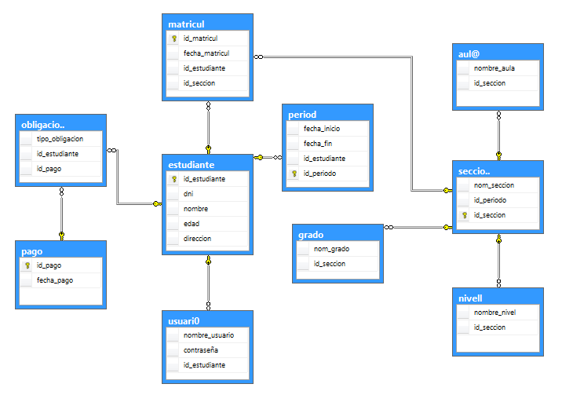

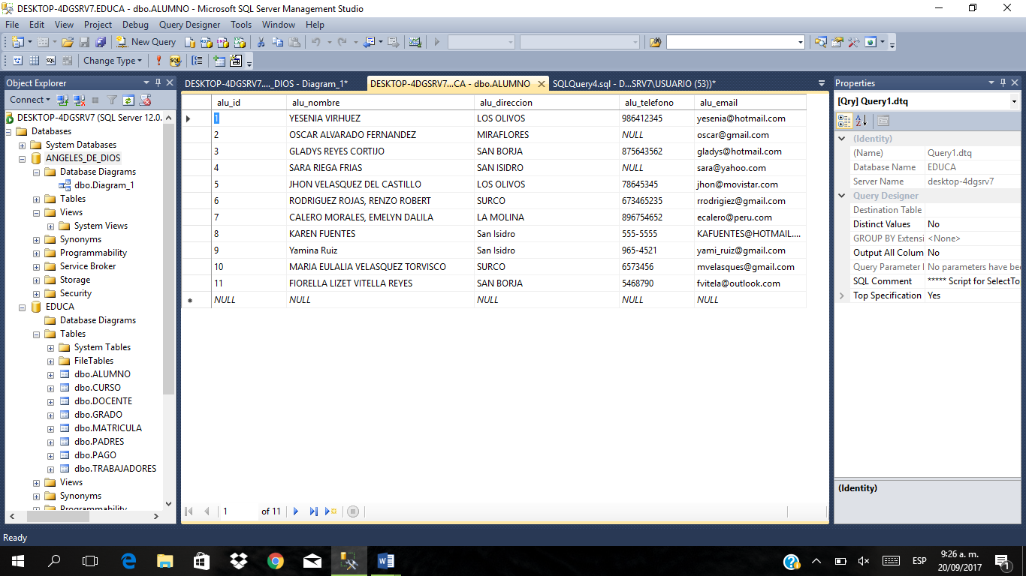

**SCRIP**

create database colegio

go

--creando table seccion

CREATE TABLE seccion

(

nom_seccion varchar(50) NOT NULL,

id_periodo int NOT NULL,

id_seccion int NOT NULL

) ON [PRIMARY]

GO

ALTER TABLE dbo.[seccion] ADD CONSTRAINT

[PK_seccio..] PRIMARY KEY CLUSTERED

(

id_seccion

) WITH( STATISTICS_NORECOMPUTE = OFF, IGNORE_DUP_KEY = OFF, ALLOW_ROW_LOCKS = ON, ALLOW_PAGE_LOCKS = ON) ON [PRIMARY]

GO

ALTER TABLE dbo.[seccion] SET (LOCK_ESCALATION = TABLE)

GO

COMMIT

BEGIN TRANSACTION

GO

--creando table aula

CREATE TABLE aula

(

nombre_aula varchar(50) NULL,

id_seccion int NOT NULL

) ON [PRIMARY]

GO

ALTER TABLE dbo.aula ADD CONSTRAINT

[FK_aul@_seccio..] FOREIGN KEY

(

id_seccion

) REFERENCES dbo.[seccion]

(

id_seccion

) ON UPDATE NO ACTION

ON DELETE NO ACTION

GO

ALTER TABLE dbo.aula SET (LOCK_ESCALATION = TABLE)

GO

COMMIT

BEGIN TRANSACTION

GO

--creando tabla nivel

CREATE TABLE nivel

(

nombre_nivel varchar(50) NOT NULL,

id_seccion int NOT NULL

) ON [PRIMARY]

GO

ALTER TABLE dbo.nivell ADD CONSTRAINT

[FK_nivell_seccion] FOREIGN KEY

(

id_seccion

) REFERENCES dbo.[seccion]

(

id_seccion

) ON UPDATE NO ACTION

ON DELETE NO ACTION

GO

ALTER TABLE dbo.nivell SET (LOCK_ESCALATION = TABLE)

GO

COMMIT

BEGIN TRANSACTION

GO

--creando tabla grado

CREATE TABLE grado

(

nom_grado varchar(30) NOT NULL,

id_seccion int NOT NULL

) ON [PRIMARY]

GO

ALTER TABLE dbo.grado ADD CONSTRAINT

[FK_grado_seccio..] FOREIGN KEY

(

id_seccion

) REFERENCES dbo.[seccio..]

(

id_seccion

) ON UPDATE NO ACTION

ON DELETE NO ACTION

GO

ALTER TABLE dbo.grado SET (LOCK_ESCALATION = TABLE)

GO

COMMIT

BEGIN TRANSACTION

GO

--creando tabla pago

CREATE TABLE pago

(

id_pago int NOT NULL IDENTITY (1, 1),

fecha_pago smalldatetime NULL

) ON [PRIMARY]

GO

ALTER TABLE dbo.pago ADD CONSTRAINT

DF__pago__fecha_pago__117F9D94 DEFAULT (getdate()) FOR fecha_pago

GO

ALTER TABLE dbo.pago ADD CONSTRAINT

PK__pago__0941B0740AF1CCA7 PRIMARY KEY CLUSTERED

(

id_pago

) WITH( STATISTICS_NORECOMPUTE = OFF, IGNORE_DUP_KEY = OFF, ALLOW_ROW_LOCKS = ON, ALLOW_PAGE_LOCKS = ON) ON [PRIMARY]

GO

ALTER TABLE dbo.pago SET (LOCK_ESCALATION = TABLE)

GO

COMMIT

BEGIN TRANSACTION

GO

--creando tabla estudiante

CREATE TABLE estudiante

(

id_estudiante int NOT NULL IDENTITY (1, 1),

dni varchar(8) NULL,

nombre varchar(50) NULL,

edad int NULL,

direccion varchar(70) NULL

) ON [PRIMARY]

GO

--introduciendo datos

insert into estudiante(id_estudiante,dni,nombre,edad,direccion)

values (00001,45612378,'juan peres soto',1 ,'av.nicolas ayllon 5540 ')

ALTER TABLE dbo.estudiante ADD CONSTRAINT

PK__estudian__E0B2763CF56AC29C PRIMARY KEY CLUSTERED

(

id_estudiante

) WITH( STATISTICS_NORECOMPUTE = on, IGNORE_DUP_KEY = on, ALLOW_ROW_LOCKS = ON, ALLOW_PAGE_LOCKS = ON) ON [PRIMARY]

GO

ALTER TABLE dbo.estudiante SET (LOCK_ESCALATION = TABLE)

GO

COMMIT

BEGIN TRANSACTION

GO

Creando tabla usuario

CREATE TABLE usuario

(

nombre_usuario varchar(50) NOT NULL,

contraseña varchar(50) NOT NULL,

id_estudiante int NOT NULL

) ON [PRIMARY]

GO

ALTER TABLE dbo.usuari0 ADD CONSTRAINT

FK_usuari0_estudiante FOREIGN KEY

(

id_estudiante

) REFERENCES dbo.estudiante

(

id_estudiante

) ON UPDATE NO ACTION

ON DELETE NO ACTION

GO

ALTER TABLE dbo.usuari0 SET (LOCK_ESCALATION = TABLE)

GO

COMMIT

BEGIN TRANSACTION

GO

--crando tabla obligacion

CREATE TABLE obligacion

(

tipo_obligacion varchar(50) NOT NULL,

id_estudiante int NOT NULL,

id_pago int NOT NULL

) ON PRIMARY

GO

ALTER TABLE dbo.[obligacion] ADD CONSTRAINT

[FK_obligacion_estudiante] FOREIGN KEY

(

id_estudiante

) REFERENCES dbo.estudiante

(

id_estudiante

) ON UPDATE NO ACTION

ON DELETE NO ACTION

GO

ALTER TABLE dbo.[obligacion] ADD CONSTRAINT

[FK_obligacion_pago] FOREIGN KEY

(

id_pago

) REFERENCES dbo.pago

(

id_pago

) ON UPDATE NO ACTION

ON DELETE NO ACTION

GO

ALTER TABLE dbo.[obligacion] SET (LOCK_ESCALATION = TABLE)

GO

COMMIT

BEGIN TRANSACTION

GO

--crando tabla periodo

CREATE TABLE periodo

(

fecha_inicio varchar (30) NOT NULL,

fecha_fin varchar(30) NOT NULL,

id_estudiante int NOT NULL,

id_periodo int NOT NULL

) ON [PRIMARY]

GO

ALTER TABLE dbo.periodo ADD CONSTRAINT

PK_periodo PRIMARY KEY CLUSTERED

(

id_periodo

) WITH( STATISTICS_NORECOMPUTE = OFF, IGNORE_DUP_KEY = OFF, ALLOW_ROW_LOCKS = ON, ALLOW_PAGE_LOCKS = ON) ON [PRIMARY]

GO

ALTER TABLE dbo.periodo ADD CONSTRAINT

FK_period_estudiante FOREIGN KEY

(

id_estudiante

) REFERENCES dbo.estudiante

(

id_estudiante

) ON UPDATE NO ACTION

ON DELETE NO ACTION

GO

ALTER TABLE dbo.period SET (LOCK_ESCALATION = TABLE)

GO

COMMIT

BEGIN TRANSACTION

GO

CREATE TABLE dbo.matricula

(

id_matricula int NOT NULL,

fecha_matricula smalldatetime NULL,

id_estudiante int NULL,

id_seccion int NOT NULL

) ON [PRIMARY]

GO

ALTER TABLE dbo.matricula ADD CONSTRAINT

PK_matricula PRIMARY KEY CLUSTERED

(

id_matricula

) WITH( STATISTICS_NORECOMPUTE = OFF, IGNORE_DUP_KEY = OFF, ALLOW_ROW_LOCKS = ON, ALLOW_PAGE_LOCKS = ON) ON [PRIMARY]

GO

ALTER TABLE dbo.matricula ADD CONSTRAINT

FK_matricula_estudiante FOREIGN KEY

(

id_estudiante

) REFERENCES dbo.estudiante

(

id_estudiante

) ON UPDATE NO ACTION

ON DELETE NO ACTION

GO

ALTER TABLE dbo.matricula ADD CONSTRAINT

[FK_matricul_seccion] FOREIGN KEY

(

id_seccion

) REFERENCES dbo.[seccion]

(

id_seccion

) ON UPDATE NO ACTION

ON DELETE NO ACTION

GO

ALTER TABLE dbo.matricula SET (LOCK_ESCALATION = TABLE)

GO

COMMIT

select from estudiante

**PROTOTIPO DE VENTANAS Y PANEL**





